**Pienten lasten kiusaamisesta ja sen ehkäisystä uutta tietoa**

TIEDOTE, julkaisuvapaa 30.8. klo 09.00 (julkistamistilaisuus, ks. alla)

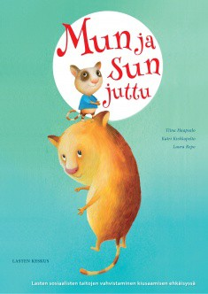 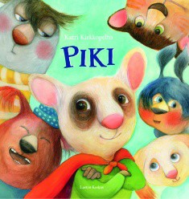Kiusaaminen on viimeisen tutkimuksen mukaan yleistä myös pienten lasten keskuudessa. Lasten sosiaalisten taitojen kehittäminen ja tunnetaitojen vahvistaminen on havaittu ensiarvoisen tärkeäksi kiusaamisen ehkäisyyn pyrkivässä kasvatuksessa.

Lasten Keskus julkaisee kaksi teosta: **Mun ja sun juttu! – Lasten sosiaalisten taitojen vahvistaminen kiusaamisen ehkäisyssä** ja **Piki – Minäkin haluaisin mukaan**, joka on tarinallinen kuvakirja ryhmässä tapahtuvasta kiusaamisesta, itsetunnon vahvistamisesta, tunteista ja ystävyydestä. Yhdessä ne tarjoavat uuden ja laajalti pilotoidun toimintamallin varhaiskasvattajille ja vanhemmille**.**

PIKI-toimintamallin avulla tunnistetaan ja ehkäistään kiusaamista varhaiskasvatusryhmissä. Sen tavoite on vahvistaa erityisesti lasten vuorovaikutus- ja tunnetaitoja, yhdessä ammattikasvattajien ja lasten vanhempien kanssa. Kehitettyä toimintamallia on pilotoitu viidellä paikkakunnalla eri puolilla Suomea vuosina 2015–16. Käytettyjen harjoitusten ja toimien avulla on saatu selvästi positiivisia vaikutuksia lasten arkeen.

– Kyseessä ovat taidot, joita voi oppia ja opettaa, toteaa kouluttaja **Tiina Haapsalo**.

Esille nousevat kysymykset: Mitä on kiusaaminen? Mitkä ovat kiusaamisen tavat ja roolit? Miten tukea lapsen vuorovaikutustaitojen kehittymistä ja tunnetaitojen hallintaa? Mitkä ovat hyvät toimintamallit ennaltaehkäistä ja havainnoida kiusaamista sekä puuttua siihen? Miten toimia vanhempien kanssa, jos heidän lastaan kiusataan tai lapsi kiusaa muita?

**Julkistamistilaisuus:** 30.8. klo 9 Scandic Marskissa, Mannerheimintie 10. Läsnä tekijät ja kansanedustaja **Sari Sarkomaa**.

**Tekijät:** Varhaiskasvatuskouluttaja, työnohjaaja ja draamapedagogi **Tiina Haapsalo**, pienten lasten kiusaamisesta ja sen ehkäisemisestä väitellyt kasvatustieteen tohtori **Laura Repo** sekä

palkittu kuvataiteilija, kuvittaja ja kuvataideopettaja **Katri Kirkkopelto.**

**Tiina Haapsalo, Katri Kirkkopelto, Laura Repo: Mun ja sun juttu! – Lasten sosiaalisten taitojen vahvistaminen kiusaamisen ehkäisyssä. Lasten Keskus 2016. 88 s. ISBN 9789522883759. Kl 38.1. Ovh 25,00. Katri Kirkkopelto: PIKI – Minäkin tahdon mukaan!. Lasten Keskus 2016. 32 s. ISBN 9789522883742. Kl L85. Ovh. 25,00**

**Lisätietoja ja haastattelupyynnöt:** Lasten Keskus, viestintäpäällikkö Marja-Liisa Saraste (0968774568) [marja-liisa.saraste@lastenkeskus.fi](mailto:marja-liisa.saraste@lastenkeskus.fi) tai Tiina Haapsalo (09 68774517) [tiina.haapsalo@lastenkeskus.fi](mailto:tiina.haapsalo@lastenkeskus.fi); Katri Kirkkopelto (050 3573651) [katrikirkkopelto@gmail.com](mailto:katrikirkkopelto@gmail.com); Laura Repo (040 556 9022) [laura.repo@helsinki.fi](mailto:laura.repo@helsinki.fi)

Arvostelukappale- ja kuvatilaukset: Minna Vatja [minna.vatja@lastenkeskus.fi](mailto:minna.vatja@lastenkeskus.fi)